一淘好惠省 省出幸福感
广 告 主：淘宝集团旗下-返利电商- 一淘
所属行业：综合电商类
执行时间：2020.01.01-12.31
参选类别：直播营销类
营销背景
受2020年疫情影响，用户线下消费受阻，居民购物习惯开始往线上转移，网上零售占比加速提升，在此背景下配合阿里巴巴主推的官方省钱返利神器”一淘APP”，加码优惠补贴，主力推广优选国货，大力刺激消费,拉动内需，为一、二、三线城市居民攒出私房钱，为四、五、六线小镇用户买出安全感。
营销目标
利用主播达人流量聚合平台—【推火】，集快手、抖音、微博等各自媒体平台达人流量进行点对面的线上推广，突出一淘产品“好、惠、省”的优势，将产品推入人心，刺激消费者长期使用，长期在产品内购买，完成平台新一波流量引入。
策略与创意
2020年一淘带你一起淘好货，最优惠，买立省的精选国货
结合疫情期间防护的必要性，带领各平台达人引导用户到正规平台购买防护产品、家居用品，购买一手源头工厂的优质国货，拉动内需，提升用户的资金使用价值。
不断强化阿里巴巴官方省钱神器的背书，给予用户安全感，定期在线上给予用户发放200元立减卡用于购物抵扣，将企业的责任感传递给每一位粉丝，每一位家人。
执行过程/媒体表现
预热期——多平台达人招募，为每一位家人省出幸福感
1、在疫情快递可投入生产后，在推火、快手、抖音等平台同步发布一淘推广达人招募任务，达人自行认领，认领后可获得一份任务说明书，由公司媒介进行对接宣导，讲解新人专享优惠体验，感受产品的质量与效果，达人通过自媒体流量进行产品宣导，效果展示，直播间带领粉丝实操购买演示，短视频轮番将流程录制给予粉丝更直观的体验，由点到线，由线到面迅速传播。
2、通过推火平台电商聚合页的达人推广习惯，一对一的联系沟通，为每一位电商达人定制一淘立减卡，并印制流程演示二维码供用户参考，在达人电商推广时附带作为福利送出，拉新促活同时开花。
3、设置专项扶持资金，与线下快递合作，在快递上货上门时将一淘立减卡送出，引导用户网购下单时多使用阿里官方省钱神器一淘APP，带动快递网点的活跃度和用户的消费转化。
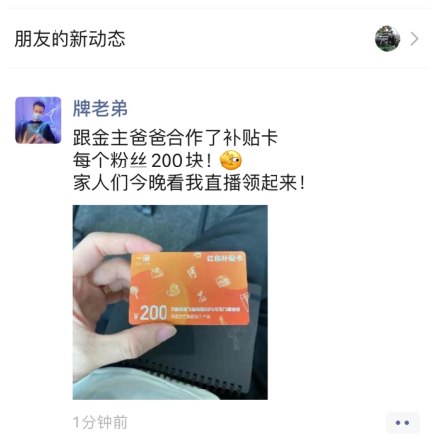
爆发期——借势电商大促节点，打造阿里官方省钱罐
在三八女神节、“618”、“双十一”、“双十二”等大型电商促销节点，与头部及中长尾达人、电商达人、流量热点达人共计1800余次线上推广，覆盖粉丝量1.8亿，与电商聚合的商家、仓库，共同发放200元新人立减卡260万余张，在电商大促节点主力宣导下单立减，购物立返的特点，将产品拉新推上流量高峰。
网红推广案例集锦视频：https://www.bilibili.com/video/BV1MT4y1P7v4/
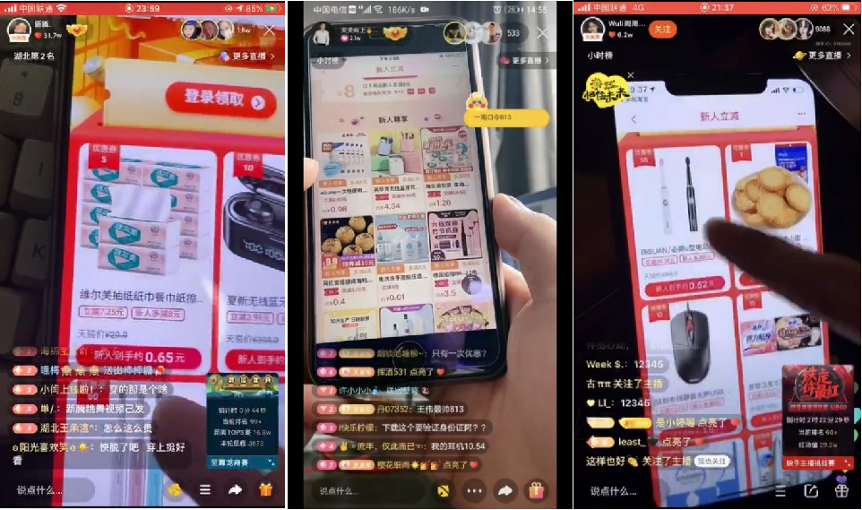
收割期——非凡的声势、实际的体验，用户浮躁的心得到安抚
在产品声量拓展开后，加大应用市场等多渠道的推广力度，多平台多渠道联合策划，完成用户的下载、购物行为，做好流量沉淀工作。
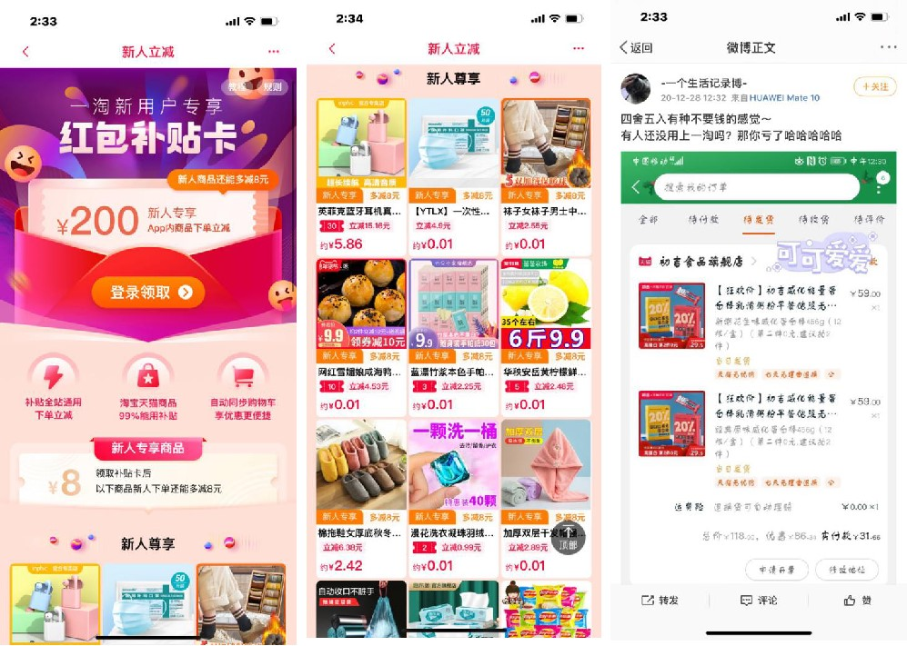
营销效果与市场反馈
时长一年的推广将产品打入人心，众多资深用户自发在自媒体平台进行安利，年度推广人次1800余次，覆盖用户达1.8亿，拉新活跃用户443万，月度拉新用户最高达160万，新用户下单转化率83%，新用户首日二购率达20%，拉新用户年度订单量累计4658万余单。

